**Escuela Normal de Educación Preescolar**

Ciclo escolar 2022-2023



***Educación Socioemocional***

***Unidad II***

“Evidencia de Unidad II”

**Propósito:**

Que el alumno desarrolle sus competencias socioemocionales y adquiera las estrategias de educación socioemocional que le permita hacer trasferencias y trasposiciones didácticas para construir ambientes de aprendizajes incluyentes y promover el sano desarrollo socioemocional de todos sus estudiantes.

**Competencias:**

Soluciona problemas y toma decisiones utilizando su pensamiento crítico y creativo.

Aprende de manera autónoma y muestra iniciativa para autorregularse y fortalecer su desarrollo personal.

Utiliza las tecnologías de la información y la comunicación de manera crítica.

Amplia sus habilidades lingüísticas y comunicativas en diversos contextos*.*

**Presentado: Liliana Aracely Esquivel Orozco #13**

**Segundo Grado Sección “A”**

**Docente: Martha Gabriela Ávila Camacho**

**05 de noviembre del 2022 Saltillo Coahuila**

***Informe de segunda jornada de observación y ayudantía***

Inicialmente en este Informe de mi segunda jornada de observación y ayudantía con seguimiento a la primera jornada se lograron rescatar lo siguiente que conforme se vaya desarrollando escribiré la relación de la docente con padres de familia, docente Vs alumnos, alumnos vs docente como directivos y docente.

En esta jornada de ~~O~~observación logre percibir momentos que no todos podre plasmar en estas hojas por motivo de confidencialidad y ética profesional sin embargo tratare de ser precisa sin el afán de crear una crítica negativa. Buscare la manera más amena de redactar las situaciones de mi salón a observar en el Jardín Luis. A. Beauregart T.M Primer grado sección “B”

En este escrito hablare de como es el ambiente escolar dentro del aula a observar, como se siente y se observa la convivencia, de que manera se valorar las emociones de los alumnos, cual seria la manera de canalizar a los niños que no tienen control de emociones por el hecho de no tener aun una madurez cerebral. La forma en que se desenvuelven las clases, como es la realidad dentro del jardín, el vocabulario utilizado por los 3 agentes más importantes de una institución de que manera favorecen a los niños de 3 y 4 años dentro del salón.

Por otro lado comentare de la interacción y la resolución de problemas y conflictos que se pudieron apreciar, es muy importante este punto ya que de esto depende el clima escolar siendo la educadora el punto fuerte de este informe, ya que es muy importante la relación que se tiene y considero que primer grado es el momento de mayor impacto en alumnos de nivel preescolar, tomando en cuenta que su madurez cerebral es poca, que no tienen una relación directa con otro adulto que no sean sus padres que es la primera estancia de socialización e interración con otras personas. Desde mi punto de vista la docente de Primer grado debe de tener herramientas y estrategias eficientes que ayuden al buen desarrollo y desempeño de todos los alumnos. Se trabaja la integración, la adaptación, el desapego con los padres etc. Y de este primer encuentro dependen muchas cosas que con el paso del tiempo podrán beneficiar y/o afectar a los alumnos.

Otro aspecto importante dentro de este trabajo será la regulación de emociones que como bien lo comento los niños cuentan con alrededor de 3 y 4 años de edad, algunos aun toman leche materna, usan biberón y chupón en casa. Al llegar al aula donde no pueden tener acceso a estos artículos que de cierta manera les generan confianza tienen un choque de emociones y desconfianza generando una tención que a veces es imposible tranquilizarlos. Aunque es una etapa ocasional y poco a poco se puede manejar otros aspectos que le ayuden a tener la confianza de ir al jardín como el tener una buena relación con la docente, que los ayude a regular las emociones, manejando canciones, juegos, cuentos entre otras actividades que los favorecerán.

***Las relaciones de los alumnos y docentes dentro de las aulas.***

EL clima escolar dentro del aula por parte de los alumnos es adecuado trabajan en un ambiente de igualdad en su gran mayoría, los niños son incluidos e integrados en diversas actividades, aunque en algunas ocasiones se presentan situaciones que hacen que el ambiente sea tenso que los niños no logren expresar sus sentimientos sin embargo se puede trabajar para que los niños puedan sentirse seguros. En la primera jornada de observación aun estaban en una etapa de adaptación algunos niños que ingresaron después de las clases lloraban por sus padres, en esta segunda observación ya no se vio esta problemática ya están trabajando de manera más ágil, si hay dos niños que preguntan por su mamá una de ellas pide que se le marque para ver si ya va a ir por ella, y el segundo niño tiene un problema de atención y aproximadamente después de las 11:00 am el deja de prestar atención a las actividades y pierde el interese aunque tengan clases especiales el niño ya no tienen esa atención. Sin embargo, se sigue trabajando de la mano de la Maestra de Educación especial y de sus padres para que el niño se motive y pueda lograr los aprendizajes esperados de primer grado.

El desarrollo socioemocional de los niños va a un buen ritmo ya que los niños están en un proceso de maduración y este avance va al ritmo de cada uno de ellos, las estrategias que yo utilizaría para que los alumnos puedan maduras, seria el implementar ejercicios de relajación, contar cuentos con diferentes herramientas como; títeres, juguetes, laminas, cuentos motores, cuentos sensoriales, en video etc. Trabajar canciones de activación física, emocionales donde los niños logren descubrir diferentes emociones como la alegría, la tristeza, asombre y desagrado. Poner la película de intensamente y alimentarlos a que puedan expresar sus sentimientos con diferentes situaciones de su vida cotidiana, no subestimar a los niños ya que tienen grandes cerebros.

En este tipo de situaciones la educadora usa estrategia del desarrollo socioemocional, pero ignora las expresiones emocionales de algunos niños.

El lenguaje dentro del salón de clases es algo limitado, sin embargo, se puede trabajar para lograr desarrollar un amplio vocabulario donde los niños puedan llegar a expresar sus necesidades como sus emociones, ya que la edad de los alumnos se frustra al no poder comunicarse como los adultos y tienden a recurrir al llanto o al enojo por la frustración de no poder expresarse libremente. Y nosotros como adultos debemos ser agentes de apoyo para que puedan lograr descubrir la manera de comunicarse de manera correcta. La educadora es capaz de percibir los cambios en la expresión corporal de los alumnos durante toda la jornada.

Otro punto a tratar es la interración de la educadora con los alumnos, lo ideal seria que las maestras titulares estén atentas y abiertas a lo que expresan los alumnos acerca de los sentimientos, sean sensibles y respetuosas hacia la vida de los niños y sus condiciones particulares, evitando etiquetas y prejuicios brindándoles seguridad emocional por ser el primer docente que tiene los alumnos de primer grado. En este punto yo lo trabajaría seria que les diera a las maestras capacitaciones, que las informen y les den las herramientas para que puedan trabajar de la mejor manera, la interración con los niños es muy importante. Recordar que dentro del jardín somos educadoras y no hay otro rol más. Somos humanos, pero como adultos debemos separar nuestro trabajo de todo lo demás.

Las interacciones que tienen los alumnos son tan inocentes y les gusta trabajar con diferentes compañeritos, la educadora maneja actividades grupales, en binas y en equipo en estas situaciones es cuando los niños interactúan la mayoría de las veces con respeto, solo el egocentrismo de algunos hace que se presentan dificultades, pero no son cosas que no se puedan resolver ya que la ventaja de ser niño es que puedes seguir siendo amigo con un lo siento, quieres volver a ser mi amigo. Pero se debe aclarar a los niños que se deben respetar en todo momento. Fomentar el respeto es muy importante porque esto se replicará en sus hogares.

Las estrategias de resolución de conflictos es que la maestra intenta el control de situaciones, pero se puede observar la falta de herramientas y estrategias para resolverlos de la mejor manera. Pude observar que las fortalezas que tiene la docente son en la organización de su trabajo, pero carece de herramientas que se relacionen con las emociones de los alumnos.

***Conclusiones.***

Los docentes y los alumnos conviven una gran cantidad de horas durante la semana y es el jardín como una segunda casa para los niños, es muy importante asegurarnos que el ambiente escolar sea sano para que puedan desarrollar habilidades y destrezas que se presentan en Aprendizajes clave para lograr el perfil de egreso de los niños. Nosotros como observadoras no vamos como criticas vamos para aprender que es lo que debemos y que es lo que no debemos hacer cuando estemos dentro del jardín, aun y siendo solo practicantes ya que hay situaciones que se pueden malinterpretar. Tenemos que ser muy cautelosas y no juzgar la forma de trabajo de los maestros. Los maestros realmente necesitan estar en constante capacitación tener las herramientas para poder actuar en diferentes situaciones, tener especialistas que también orienten a las maestras, asegurarnos que las educadoras tengan una buena salud mental, que no se sientan agrumadas a la hora de estar dentro de las aulas. Para que, para que los alumnos tengan adultos funcionales a su cargo y puedan apoyarlos a entender y a expresar lo que sienten.

Me gusta que se tome en cuenta la educación emocional de los pequeños dentro de las aulas ya que están en un proceso de adaptación al mundo educativo y necesitas tener personas capacitadas para poder ayudarlos a sentirse bien y aprender dentro de el espacio que esta destinado para sus aprendizajes.

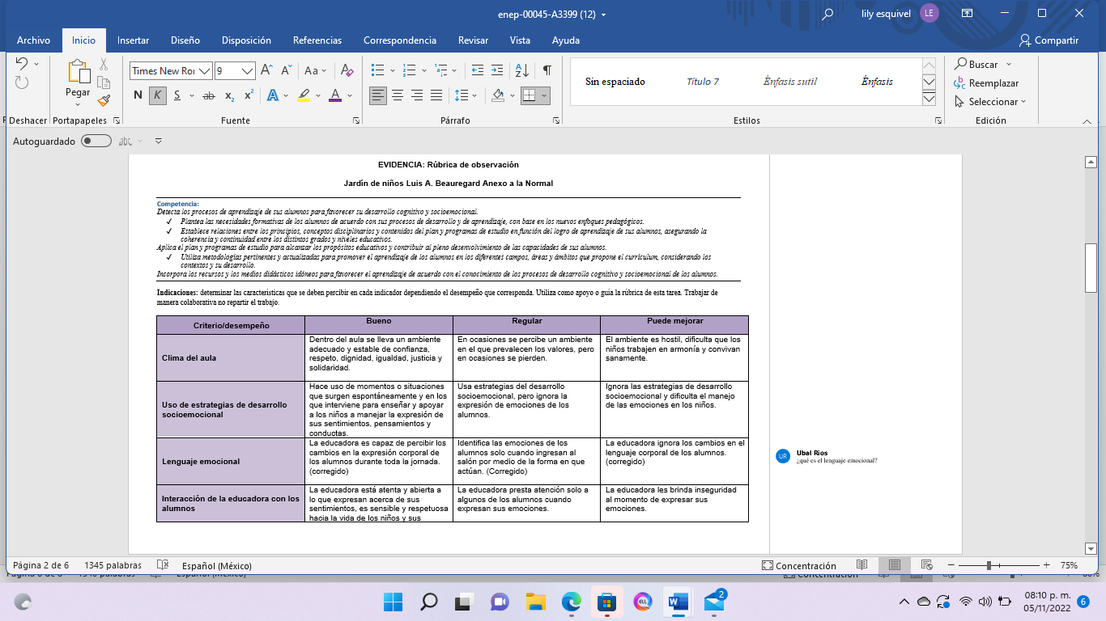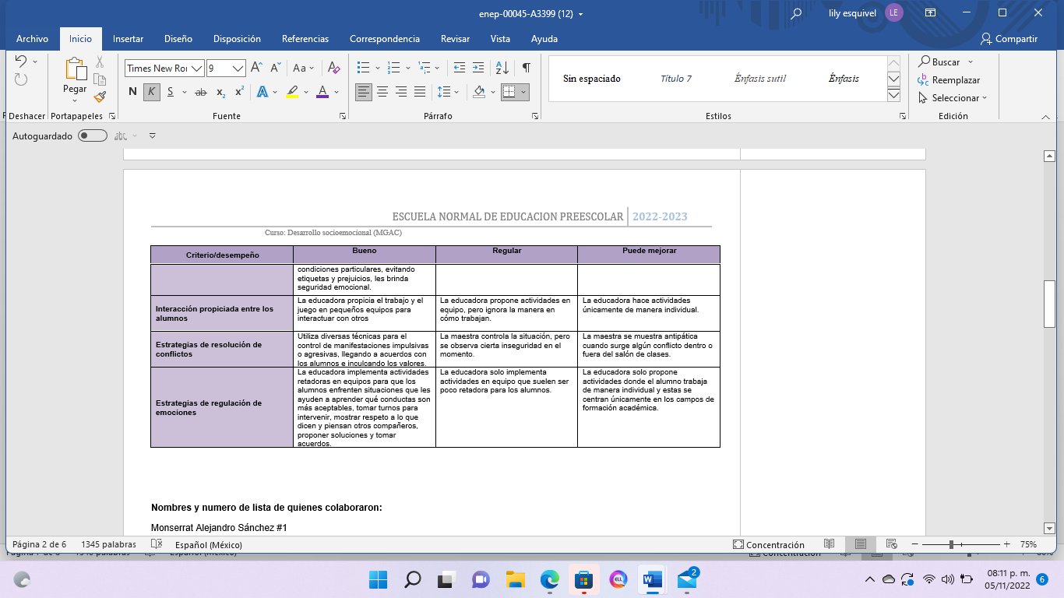***Anexos***

|  |  |  |  |  |  |
| --- | --- | --- | --- | --- | --- |
| **RÚBRICA DE INFORME DE OBSERVACIÓN (Evidencia Unidad 2)** | | | | | |
| **Competencia:** *Elabora diagnósticos de los intereses, motivaciones y necesidades formativas de los alumnos para organizar las actividades de aprendizaje, así como las adecuaciones curriculares y didácticas pertinentes; Emplea los medios tecnológicos y las fuentes de información científica disponibles para mantenerse actualizado respecto a los diversos campos de conocimiento que intervienen en su trabajo docente; Selecciona estrategias que favorecen el desarrollo intelectual, físico, social y emocional de los alumnos para procurar el logro de los aprendizajes; Incorpora los recursos y medios didácticos idóneos para favorecer el aprendizaje de acuerdo con el conocimiento de los procesos de desarrollo cognitivo y socioemocional de los alumnos.* | | | | | |
| **Problema:** *la falta de experiencia en la fundamentación del quehacer docente, genera la necesidad de la toma de conciencia de identificar las características emocionales del contexto áulico para poder analizar de manera crítica y proactiva y tener los insumos para explorar la manera de intervenir.* | | | | | |
| **Referente** | **Básico** | **Regular** | **Suficiente** | **Satisfactorio** | **Competente** |
| **Evidencia:** *informe del estado socioemocional del ambiente áulico* | *Describe tres o menos de los aspectos observados (10)*  *Evalúa omitiendo señalar los niveles de desempeño (0)*  *Fundamenta la evaluación sin los descriptores que incluía en la rúbrica corregida (0).*  *Hay redacción confusa e ideas que no se logran articular; falta de secuencia lógica (0)*  *Se perciben 9 a 10 faltas de ortografía (2)* | *Describe cuatro de los aspectos observados (20)*  *Evalúa haciendo uso de los niveles de desempeño solo en cuatro aspectos (4)*  *Fundamenta la evaluación solo con un descriptor que incluía en la rúbrica corregida (4).*  *Hay dificultad para entender las ideas y la secuencia no es lógica en todos los casos (4)*  *Se perciben 6 a 8 faltas de ortografía (4)* | *Describe cinco de los aspectos observados (30)*  *Evalúa haciendo uso de los niveles de desempeño solo en cinco aspectos (8)*  *Fundamenta la evaluación con algunos de los descriptores que incluía en la rúbrica corregida (8).*  *Se logran comprender las ideas y hay secuencia en las ideas (8)*  *Se perciben 3 a 5 faltas de ortografía (6)* | *Describe seis de los aspectos observados (40)*  *Evalúa haciendo uso de los niveles de desempeño solo en seis aspectos (12)*  *Fundamenta la evaluación con los descriptores que incluía en la rúbrica corregida –falta algún descriptor (12).*  *Introduce e hila ideas de manera casi armónica y coherente cada aspecto desarrollado (10)*  *Se perciben 1 o 2 faltas de ortografía (8)* | *Describe cada uno de los siete aspectos observados (50)*  *Evalúa haciendo uso de los niveles de desempeño (15)*  *Fundamenta la evaluación con los descriptores que incluía en la rúbrica corregida (15).*  *Introduce e hila ideas de manera armónica y coherente cada aspecto desarrollado (10)*  *Se percibe buena ortografía (10)* |
| **Criterio:**  *Describe cada uno de los siete aspectos observados (50)*  *Evalúa haciendo uso de los niveles de desempeño (15)*  *Fundamenta la evaluación con los descriptores que incluía en la rúbrica corregida (15).*  *Introduce e hila ideas de manera armónica y coherente cada aspecto desarrollado (10)*  *Se percibe buena ortografía (10)* |
|  |
| **Ponderación: 100%** | **60%** | **70%** | **80%** | **90%** | **100%** |